testi

Määrittely

PROJEKTI

versio 1.0

Versiohistoria

|  |  |  |  |
| --- | --- | --- | --- |
| Versio | Päiväys | Tekijät | Selite (muutokset, korjaukset...) |
| 1.0 | 1.11.2020 | Keijo Kuosmanen | Alkuperäinen |
|  |  |  |  |
|  |  |  |  |
|  |  |  |  |
|  |  |  |  |
|  |  |  |  |
|  |  |  |  |
|  |  |  |  |
|  |  |  |  |
|  |  |  |  |
|  |  |  |  |
|  |  |  |  |
|  |  |  |  |

Sisällysluettelo

1. JOHDANTO 4

1.1 Tarkoitus ja kattavuus 4

1.2 Tuote 4

1.3 Määritelmät, termit ja lyhenteet 4

2. TOTEUTETTAVA JÄRJESTELMÄ 5

2.1 Ympäristö 5

2.2 Toiminta 5

2.3 Käyttäjät 5

2.4 Yleiset rajoitteet 5

3. TIEDOT JA TIETOKANTA 6

3.1 Tietosisältö 6

3.2 Käyttöintensiteetti 6

3.3 Kapasiteettivaatimukset 6

4. TOIMINNOT 7

4.1 Yleistä (tai joku muu sopiva otsikko) 7

4.2 Järjestelmän toiminnot 7

4.2.1 Asiakkaiden hallinta 8

4.2.2 Tuotteiden hallinta 9

5. ULKOISET LIITTYMÄT 10

5.1 Laitteistoliittymät 10

5.2 Ohjelmistoliittymät 10

6. MUUT OMINAISUUDET 11

7. SUUNNITTELURAJOITTEET 12

# JOHDANTO

## Tarkoitus ja kattavuus

*Miksi tämä dokumentti on tehty, kenelle (oman firman suunnitteluporukka vaiko maallikko asiakas ja/tai joku muu taho) tarkoitettu. Poista tämä ohje!*

Tämä dokumentti yhdistää vaatimusmäärittelyn ja toiminnallisen määrittelyn. Tämä dokumentti luodaan kertaalleen, eikä ylläpidetä projektin ajan. Koska toteutus tehdään Scrumia mukaillen, niin toiminnallisuudet kuvataan projektin kuluessa Product Backlogissa.

## Tuote

*Rakennettavan tuotteen nimi, tarkoitus ja tavoitteet (hyödyt käyttäjälle).*

## Määritelmät, termit ja lyhenteet

*Sanat ja käsitteet jotka eivät ole lukijalle (tilaaja/toimittaja) tuttuja tai joiden voidaan ajatella tuottavan sekaannuksia erikoisella käytöllään tai jotka eivät yleisesti ole käytössä tai tiedossa. Nämä kannattaa esittää aakkosjärjestyksessä.*

# TOTEUTETTAVA JÄRJESTELMÄ

## Ympäristö

*Millä tekniikoilla sovellus tehdään, millä teknisellä alustalla se toimii. Onko tuote itsenäinen vai osa jotakin suurempaa kokonaisuutta.*

## Toiminta

*Yleinen yhteenveto tuotteen ominaisuuksista (pääkohdat poimittuina 4. luvusta). Yleisesti ohjelman syötteet, toiminta, tulosteet. Tässä ei saa selittää mitään jota ei ole tarkemmin selostettu 4. luvussa.*

*Mikäli ohjelmassa on joitakin erikoisuuksia ne on syytä mainita jo tässä; esim. jollei ole tulostusta kirjoittimelle, jos voidaan käyttää vain hiirellä, jos näyttö on erikoisen kokoinen (taskutietokone).*

## Käyttäjät

*Käyttäjien (varastomiehet vai myyntipäällikkö vai työnjohtaja vai...) ja käyttöympäristön kuvaus. Ylläpitäjä, onko sellaista? Käyttäjien asema organisaatiossa, koulutus (varsinkin mitä pitää osata, jotta voi käyttää tätä järjestelmää), käyttö (päivittäin vai viikottain vai...).*

## Yleiset rajoitteet

*Määrittelyä ja suunnittelua koskevat yleiset rajoitteet (lainsäädäntö, sovelluksen kriittisyys, suojaus- ja turvallisuusvaatimukset, liittymät muihin järjestelmiin) koottuina 6. ja 7. luvuista. Jos ei ole erityisiä rajoitteita, niin jätetään pois.*

# TIEDOT JA TIETOKANTA

## Tietosisältö

*Kuvataan sovelluksen tietokanta ER-kaaviona. Lisäksi mitä tietokantaympärisötä käytetään sekä ylläpito-, varmistus- ja suojausnäkökohdat. ER-kaavion käsitteitä voi purkaa tarvittaessa auki sanallisesti.*

## Käyttöintensiteetti

*Käyttötiheys arvioidaan pahimman tapauksen mukaan. Esimerkiksi “Yhtäaikaisia käyttäjiä on arkisin keskipäivällä enintään 50, muina aikoina keskimäärin 10. Kukin käyttäjä tekee hakuja enintään 10 kpl minuutissa, keskimäärin 3 kpl“.*

## Kapasiteettivaatimukset

*Kapasiteetti eli tiedonkäsittelykyky. Mm. minkälaisista tietomääristä järjestelmän tulee selvitä. Esimerkiksi: “Järjestelmässä on tallen­nettuna maksimissaan 3000 hakijan tiedot. Tietokanta kasvaa 1GB/vuosi jne.“*

# TOIMINNOT

## Yleistä (tai joku muu sopiva otsikko)

*Tässä voidaan mainita kaikille toiminnoille yhteiset asiat, esim. tietyt näppäintoiminnot (Esc, Alt-F4, ^C (CTRL-C), !sh, ^Z, F1...). Eli on otettu kantaa ovatko tuollaiset "vakionäppäimet" käytössä vai eivät. Samoin skandinaavisten merkkien tuki, onko vai ei. Ovatko isot ja pienet kirjaimet samanarvoisia. Voidaanko ohjelmaa käyttää yhtä hyvin hiirellä kuin näppäimistöllä. Tiedostonimien pituus.*

*Yleisesti voi jo tässä alussa ottaa kantaa (tai kullakin kohtaa myöhemmin. pääasia että nekin tulevat mainittua) mm. seuraaviin seikkoihin; ikkunan koon muutos, ikkunan siirto, oletusarvopainonapit, rivinsiirtoko kuittaa, ylipitkän tekstin syöttö tekstikenttään. Sopivassa kohdassa otetaan myös kantaa ohjelman kielisyyteen (dokumentit, koodin kommentit, käyttöliittymä).*

## Järjestelmän toiminnot

*Ohjelman toiminnot voidaan kuvata esimerkiksi käyttötapauskuvausten avulla (Use Case-kaavio tai User Storyt). Myös esimerkiksi näyttökartta (valikkohierarkia, navigointikaavio) on hyvä apu ohjelman toiminnallisuuden hahmottamisessa.*

*Määrittelyvaiheessa kiinnitetään myös käyttöliittymä, jotta se olisi suunnittelussa ja toteutuksessa selvillä. Käytännössä juuri käyttö­liittymä kuitenkin muuttuu usein suunnittelun ja toteutuksen aikana, kun käyttäjät näkevät “todellisen tilanteen“ paremmin. Niinpä käyttöliittymä voikin olla järkevää kuvata tarkasti jossain muualla kuin tässä dokumentissa (esimerkiksi käyttöohjeessa). Tällöin tämä dokumentti painottuu nimenomaan toimintojen kuvaamiseen ja käyttöliittymästä kuvataan tässä lähinnä toimintojen kuvaamisen kannalta tärkeät osat ja periaatteet.*

*Mikäli käyttöliittymä kuvataan tässä dokumentissa, niin olennaisia asioita ovat mm. näytöt, ikkunointi, grafiikka, komennot, näppäimistö, raportit. Huomioitavaa näytöllä ovat mm. miten mahdollinen vieritys toimii, miten käyttäjä tietää onko tietoja näytön ulkopuolella (eli onko vieritystarvetta), onko minkäänlaisia opasteita, entä virhe­ilmoi­tukset ja toiminta niiden jälkeen, mahtuvatko kaikki tekstit todellakin näytölle ja kenttiin. Samoin tulostuksen kanssa jos sellainen ohjelmassa on.*

*Käyttöliittymäkuvien ei tietenkään tarvitse olla millään piirros­ohjelmalla tehtyjä vaan voi ne kuvata erinäköisenä tekstinäkin, koska onhan valikoissa ja graafisissa näytöissä tekstikenttiä. Kuviin kannattaa sijoittaa esimerkkitekstejä mahdollisimman todellisista tilanteista.*

*Ohjelman toiminnot tulee käydä läpi yksityiskohtaisesti yksi kerrallaan siten että jokainen toiminto esitetään omassa alaluvussaan. Tämä helpottaa viittaamista ja antaa asiakkaalle mahdollisuuden tarkistaa ovatko kaikki vaaditut ominaisuudet määritelty.*

*Tätä toimintojen kuvaustapaa käytetään perinteisessä projektimallissa, Scrumissa toimintokuvausten tilalla käytetään yleensä tuotteiden ominaisuuksien kuvausta Product Backlogissa. Tuotteen ominaisuus (Scrum) == ohjelman toiminto (”perinteinen mallinnus”).*

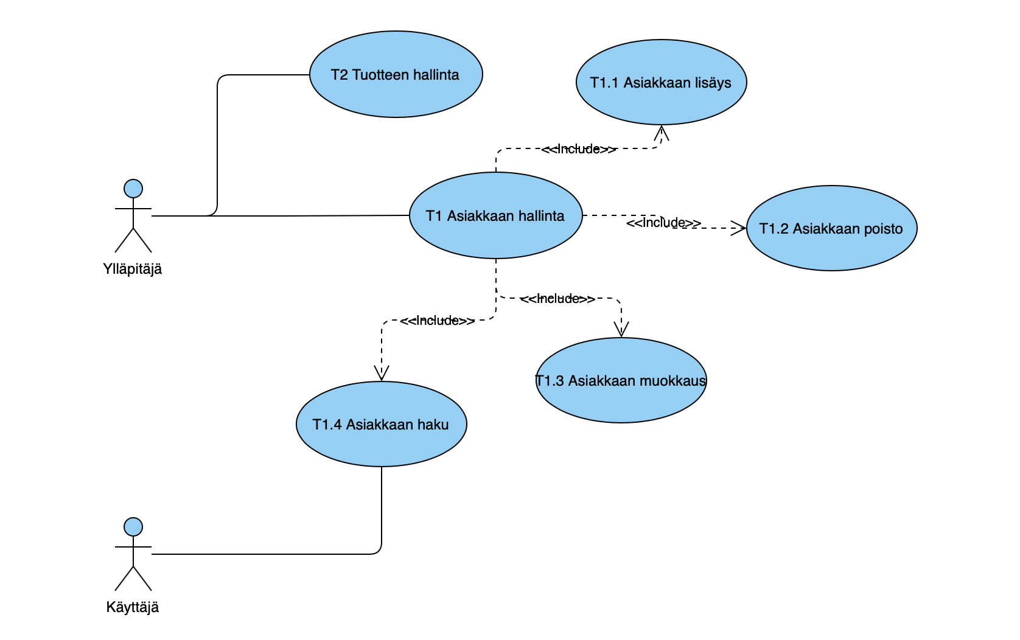

### Asiakkaiden hallinta

|  |  |  |  |  |  |
| --- | --- | --- | --- | --- | --- |
| Toiminto | Kuvaus | Tarkoitus | Syöte | Käsittely | Virhetilanteet |
| T1.1 | Asiakkaiden lisäys | Ylläpitäjä voi lisätä uuden asiakkaan. | Painetaan ”Uusi asiakas”. Asiakkaasta kysytään nimi, osoite, puhelin ja email. | Tarkistetaan että tiedot on annettu ja email on oikean muotoista. Talletetaan asiakas tietokantaan. | Näytetään virheilmoitus, siirretään kohdistin ensimäiseen virheelliseen kenttään. |
| T1.2 | Asiakkaiden poisto | Ylläpitäjä voi poistaa asiakkaan | Valitaan asiakas Asiakaslistasta ja painetaan ”Poista” | Poistetaan asiakas tietokannasta. Päivitetään näyttö. | Ilmoitus ettei poisto onnistu ja mahdollinen syy. |
| T1.3 | Asiakkaiden muokkaus | Ylläpitäjä voi muokata asiakkaan tietoja | jne. | jne. | jne. |
| T1.4 | Asiakkaiden haku | Ylläpitäjä tai Käyttäjä voi hakea asiakkaita nimen tai puhelinnumeron perusteella | jne. | jne. | jne. |

### Tuotteiden hallinta

|  |  |  |  |  |  |
| --- | --- | --- | --- | --- | --- |
| Toiminto | Kuvaus | Tarkoitus | Syöte | Käsittely | Virhetilanteet |
| T2.1 | Tuotteiden lisäys | jne. | jne. | jne. | jne. |
| T2.2 | Tuotteiden poisto | jne. | jne. | jne. | jne. |
| T2.3 | Tuotteiden muokkaus | jne. | jne. | jne. | jne. |
| T2.4 | Tuotteiden haku | jne. | jne. | jne. | jne. |

# ULKOISET LIITTYMÄT

## Laitteistoliittymät

*Käyttääkö järjestelmä ulkoisia laitteistoja, esim. tulostin. Jos ei ole, niin voidaan jättää pois.*

## Ohjelmistoliittymät

*Käyttääkö järjestelmä tai liittyykö se muihin ohjelmiin/ohjelmistoihin (esim. ulkopuoliset tietovarastot).* *Jos ei ole, niin voidaan jättää pois.*

# MUUT OMINAISUUDET

*Tässä voidaan kuvata muita kuin toiminnallisia vaatimuksia (jotka kuvattiin dokumentissa aiemmin). Esimerkiksi suorituskykyyn, vasteaikaan, käytettävyyteen, turvallisuuteen, ylläpidettävyyteen, siirrettävyyteen yms liittyviä vaatimuksia. Ei ole järkevää kuvata vaatimuksia jolle ei voida kertoa testaus/todennustapaa; esimerkiksi ”Käyttöliittymän pitää olla helppokäyttöinen” ei ole sellaisenaan järkevä, mutta esimerkiksi: ”Käyttöliittymän pitää olla helppokäyttöinen, mikä tarkoittaa että jokaiseen ohjelman päätoimintoon pitää päästä korkeintaan yhdellä klikkauksella ja jokaiseen sivutoimintoon korkeintaan kahdella lähtien päänäytöstä” on jo testattavissa.*

# SUUNNITTELURAJOITTEET

*Kuvataan jos pitää noudattaa jotain erityistä standardia, tai on laitteistoihin tai ohjelmistoihin liittyviä rajoituksia(vaatimuksia) tai muita aiemmin mainitsemattomia rajoituksia.*